Работа с сообщениями, предусмотренными Приказом Росфинмониторинга от 22.04.2015 № 110

Работа с профилем организации (лица)
Профиль организации (лица) позволяет заполнить и сохранить на сайте Росфинмониторинга данные организации (лица) для их последующей автоматической подстановки в соответствующие поля сообщений по формам, предусмотренными Приказом Росфинмониторинга от 22.04.2015 № 110.

Для заполнения данных профиля организации (лица) в меню «РФМ. Личный кабинет» выберите пункт Профиль организации (лица) раздела Настройки.
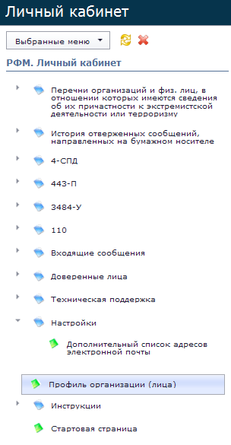

Откроется вкладка профиля организации (лица):

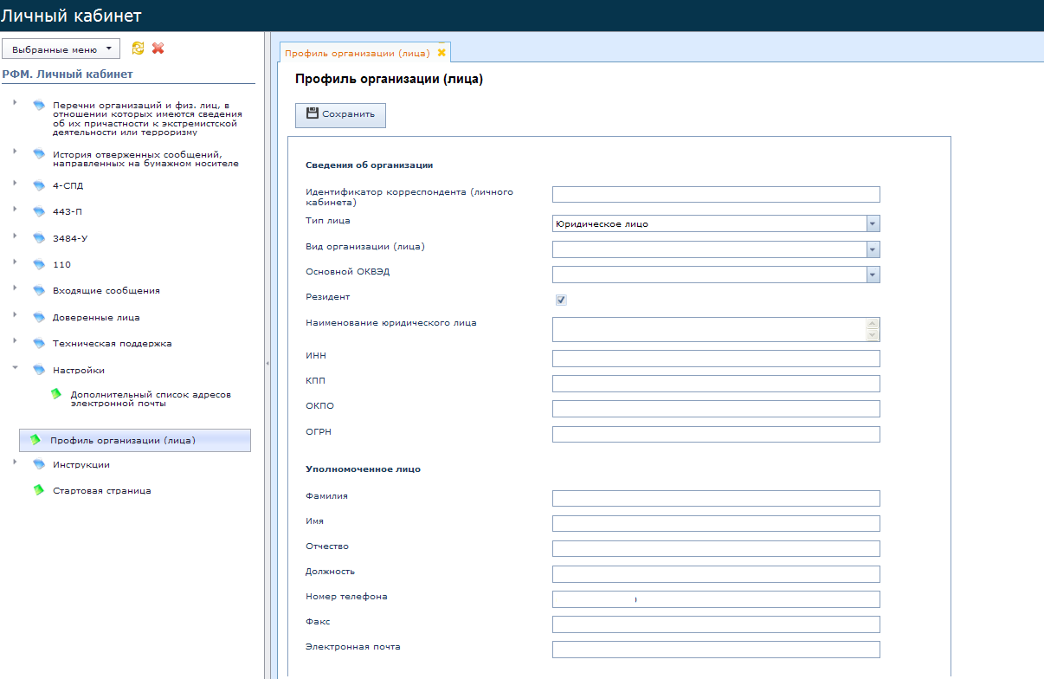

Заполните поля профиля и нажмите кнопку Сохранить в верхней части страницы:
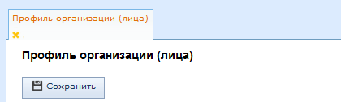

Создание сообщения об операциях, подлежащих обязательному контролю
Для создания сообщения об операциях, подлежащих обязательному контролю перейдите в меню «РФМ. Личный кабинет» и выбрав пункт 1-ФМ 01 Заполнить форму об операциях с ден. ср. или иным имуществом, подлежащих обязательному контролю раздела 110, откройте форму формализованного электронного сообщения:

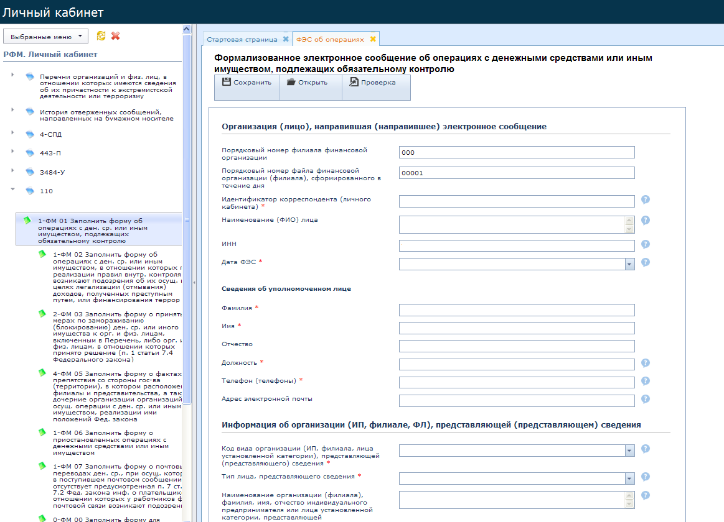

Заполните поля открытой формы. После этого добавьте в сообщение сведения об операции. Для этого в нижней части формы выберите команду Добавить:

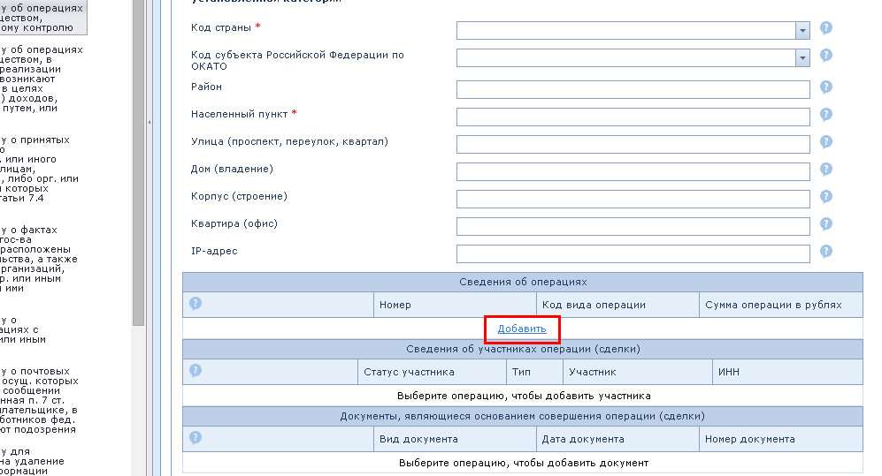

Откроются поля формы для заполнения сведений об операции:

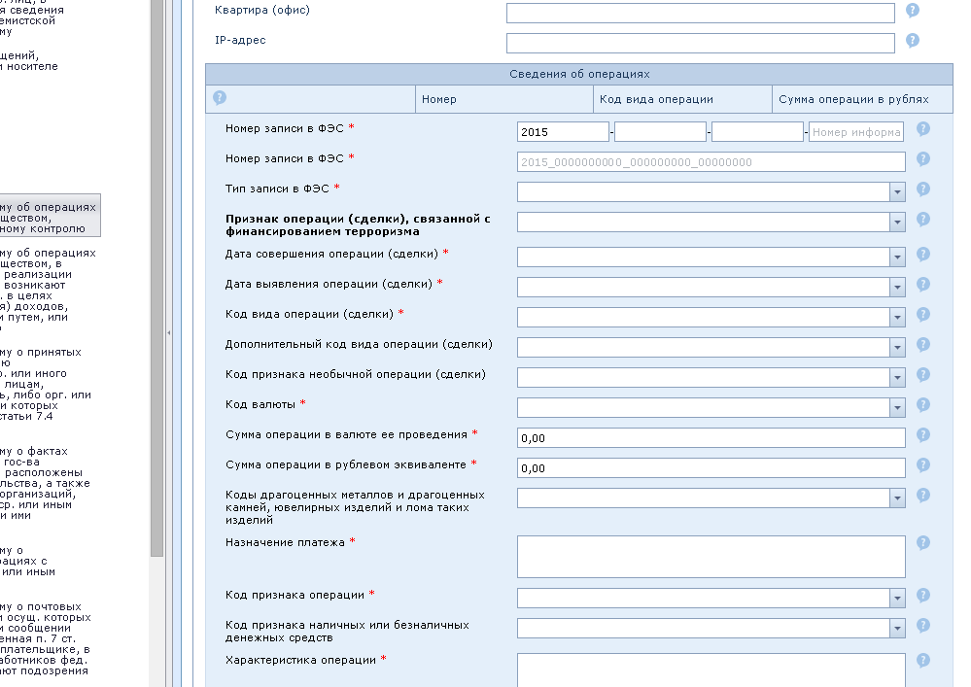

Заполните поля и сохраните сведения об операции, нажав клавишу Сохранить в нижней части блока:

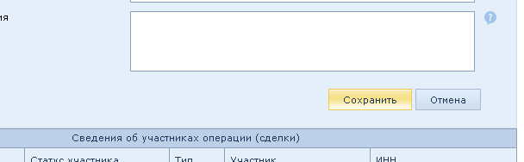

Данные сохраняются, блок Сведения об операции «свертывается» и в нем появляется строка записи:

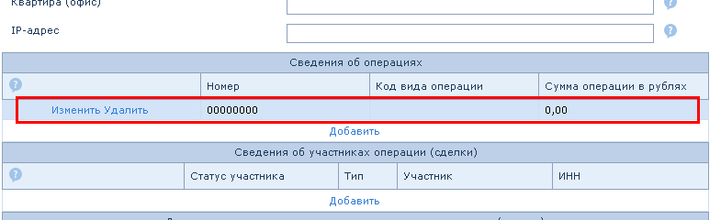

Сохраненные сведения об операции можно изменить или удалить, используя соответствующие команды в строке.
Для добавления еще одной записи в блоке Сведения об операции повторите действия, выбрав команду Добавить.

Добавьте сведения об участниках операции. Для этого выберите команду Добавить в блоке Сведения об участниках операции (сделки):

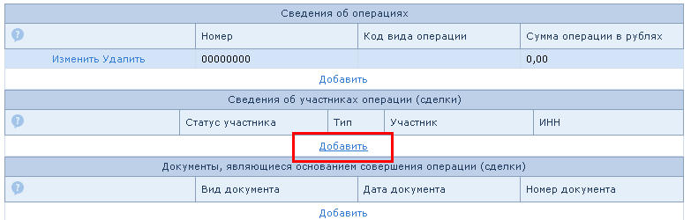

Откроются поля формы для заполнения сведений об участниках:

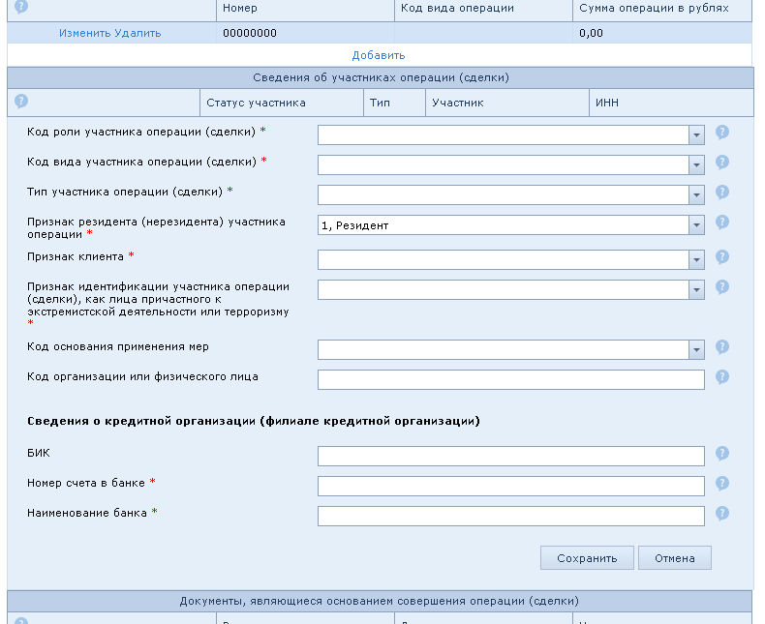

Заполните поля и сохраните сведения об операции, нажав клавишу Сохранить в нижней части блока:
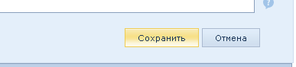
Данные сохраняются, блок Сведения об участниках операции (сделки) «свертывается» и в нем появляется строка записи:

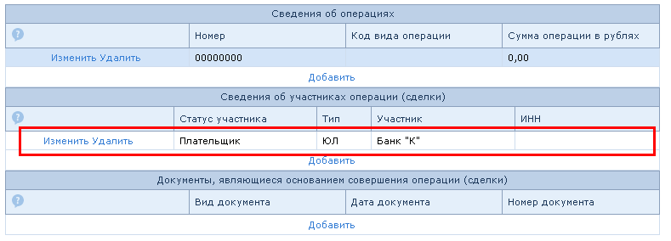
Сохраненные сведения об участнике можно изменить или удалить, используя соответствующие команды в строке.
Для добавления еще одной записи в блоке Сведения об участниках операции (сделки) повторите действия, выбрав команду Добавить.

Добавьте сведения о документах, являющихся основанием совершения операции. Для этого выберите команду Добавить в блоке Документы, являющиеся основанием совершения операции (сделки):

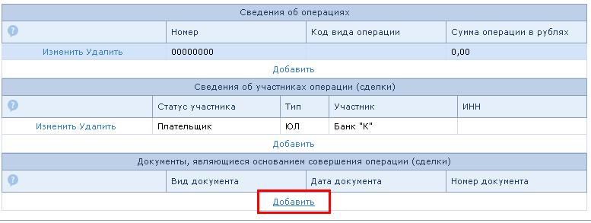

Откроются поля формы для заполнения сведений о документах:

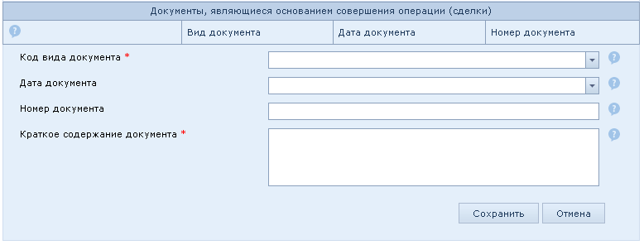

Заполните поля и сохраните сведения о документе, нажав клавишу Сохранить в нижней части блока.
Данные сохраняются, блок Документы, являющиеся основанием совершения операции (сделки) «свертывается» и в нем появляется строка записи:

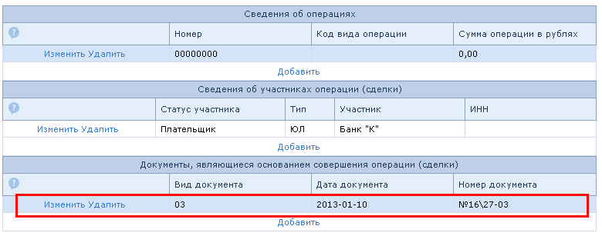
Сохраненные сведения о документе можно изменить или удалить, используя соответствующие команды в строке.
Для добавления еще одной записи в блоке Документы, являющиеся основанием совершения операции (сделки) повторите действия, выбрав команду Добавить.

После завершения формирования всего сообщения проверьте сообщении на наличие ошибок. Для этого нажмите кнопку Проверка в верхней части формы:

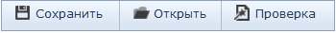
В случае ошибок, устраните их и повторите проверку. Система контроля не позволит отправить в Росфинмониторинг сообщение с ошибками.
Для сохранения сообщения на локальный диск нажмите кнопку Сохранить в верхней части формы:
Сохраненное на локальном диске сообщение можно открыть для просмотра и корректировки. Для этого используйте кнопку Открыть в верхней части формы.

Создание сообщения об операциях, в отношении которых при реализации правил внутреннего контроля возникают подозрения об их осуществлении в целях легализации (отмывания) доходов, полученных преступным путем, или финансирования терроризма
Для создания сообщения об операциях, в отношении которых при реализации правил внутреннего контроля возникают подозрения об их осуществлении в целях легализации (отмывания) доходов, полученных преступным путем, или финансирования терроризма перейдите в меню «РФМ. Личный кабинет» и выбрав пункт 1-ФМ 02 Формализованное электронное сообщение об операциях с денежными средствами или иным имуществом, в отношении которых при реализации правил внутреннего контроля возникают подозрения об их осуществлении в целях легализации (отмывания) доходов, полученных преступным путем, или финансирования терроризма раздела 110, откройте форму формализованного электронного сообщения:

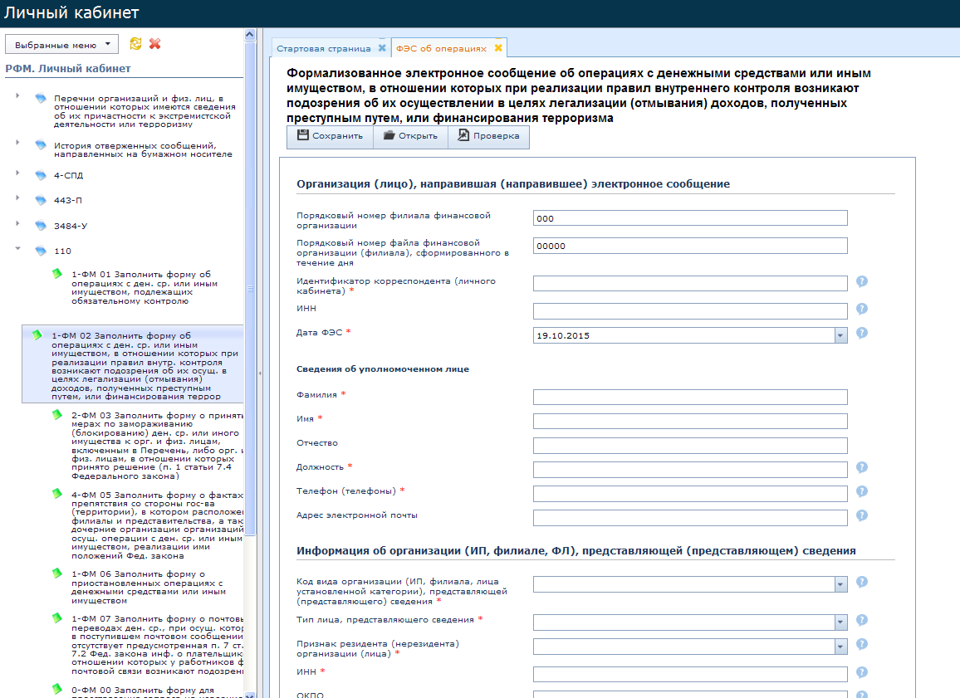

Заполните поля открытой формы. После этого добавьте в сообщение сведения об операции. Для этого в нижней части формы выберите команду Добавить:

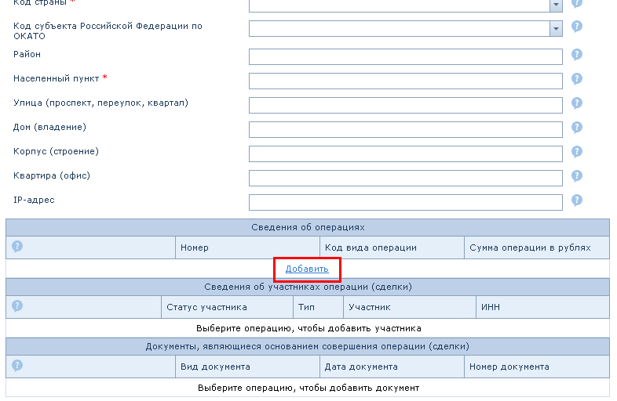

Откроются поля формы для заполнения сведений об операции:

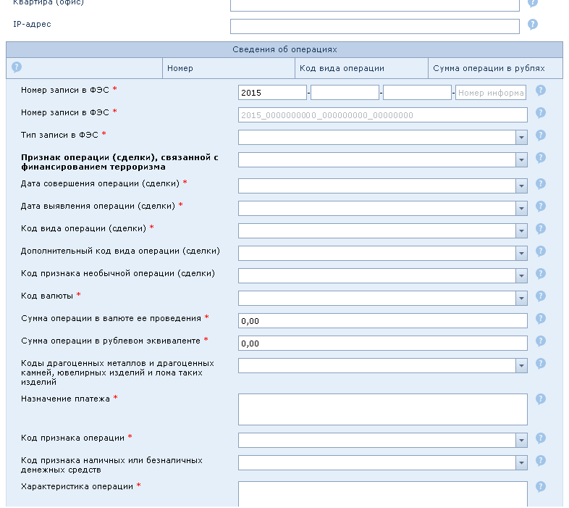

Заполните поля и сохраните сведения об операции, нажав клавишу Сохранить в нижней части блока:

Данные сохраняются, блок Сведения об операции «свертывается» и в нем появляется строка записи:

Сохраненные сведения об операции можно изменить или удалить, используя соответствующие команды в строке.
Для добавления еще одной записи в блоке Сведения об операции повторите действия, выбрав команду Добавить.

Добавьте сведения об участниках операции. Для этого выберите команду Добавить в блоке Сведения об участниках операции (сделки):

Откроются поля формы для заполнения сведений об участниках:

Заполните поля и сохраните сведения об операции, нажав клавишу Сохранить в нижней части блока:
Данные сохраняются, блок Сведения об участниках операции (сделки) «свертывается» и в нем появляется строка записи:

Сохраненные сведения об участнике можно изменить или удалить, используя соответствующие команды в строке.
Для добавления еще одной записи в блоке Сведения об участниках операции (сделки) повторите действия, выбрав команду Добавить.

Добавьте сведения о документах, являющихся основанием совершения операции. Для этого выберите команду Добавить в блоке Документы, являющиеся основанием совершения операции (сделки):

Откроются поля формы для заполнения сведений о документах:

Заполните поля и сохраните сведения о документе, нажав клавишу Сохранить в нижней части блока.
Данные сохраняются, блок Документы, являющиеся основанием совершения операции (сделки) «свертывается» и в нем появляется строка записи:

Сохраненные сведения о документе можно изменить или удалить, используя соответствующие команды в строке.
Для добавления еще одной записи в блоке Документы, являющиеся основанием совершения операции (сделки) повторите действия, выбрав команду Добавить.

После завершения формирования всего сообщения проверьте сообщении на наличие ошибок. Для этого нажмите кнопку Проверка в верхней части формы:

В случае ошибок, устраните их и повторите проверку. Система контроля не позволит отправить в Росфинмониторинг сообщение с ошибками.
Для сохранения сообщения на локальный диск нажмите кнопку Сохранить в верхней части формы:
Сохраненное на локальном диске сообщение можно открыть для просмотра и корректировки. Для этого используйте кнопку Открыть в верхней части формы.

Создание сообщения о принятых мерах по замораживанию (блокированию) денежных средств или иного имущества к организациям и физическим лицам
Для создания сообщения о принятых мерах по замораживанию (блокированию) денежных средств или иного имущества к организациям и физическим лицам перейдите в меню «РФМ. Личный кабинет» и выбрав пункт 2-ФМ 03 Заполнить форму о принятых мерах по замораживанию (блокированию) ден. ср. или иного имущества к орг. и физ. лицам, включенным в Перечень, либо орг. или физ. лицам, в отношении которых принято решение (п. 1 статьи 7.4 Федерального закона) раздела 110, откройте форму формализованного электронного сообщения:

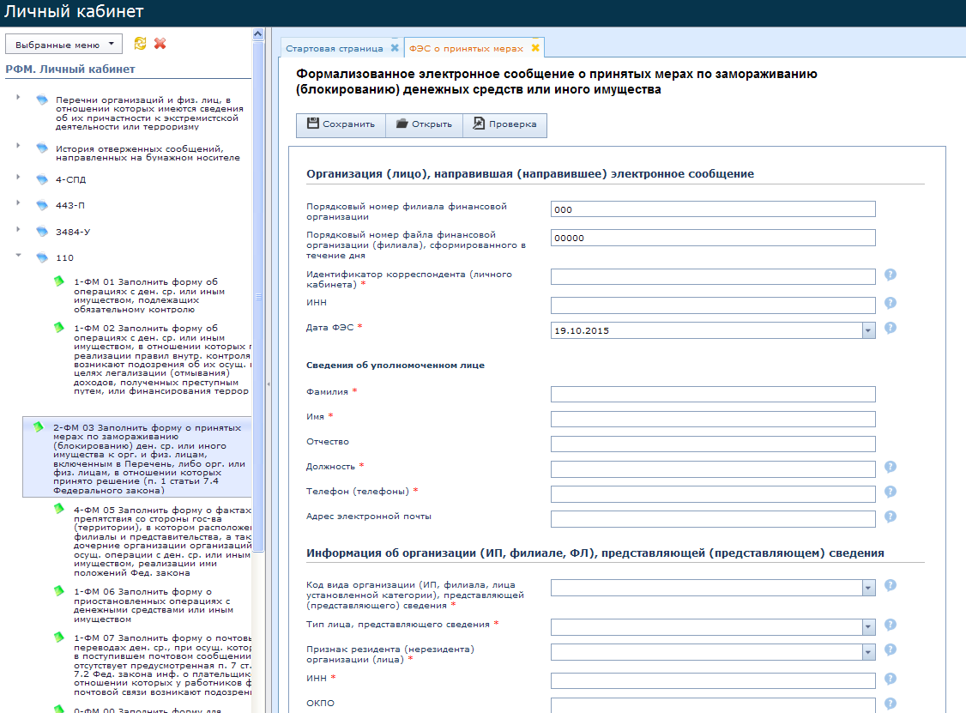

Заполните поля открытой формы. После этого добавьте в сообщение сведения о принятых мерах. Для этого в нижней части формы выберите команду Добавить:

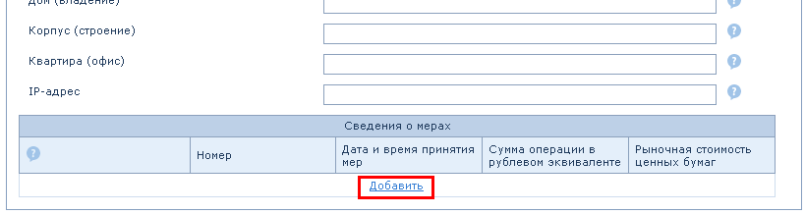

Откроются поля формы для заполнения сведений о принятых мерах:

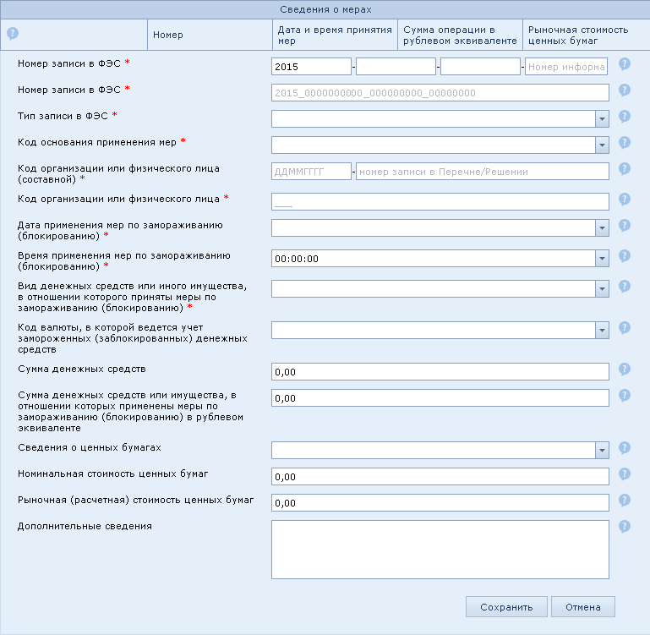

Заполните поля и сохраните сведения об операции, нажав клавишу Сохранить в нижней части блока.
Данные сохраняются, блок Сведения о мерах «свертывается» и в нем появляется строка записи:

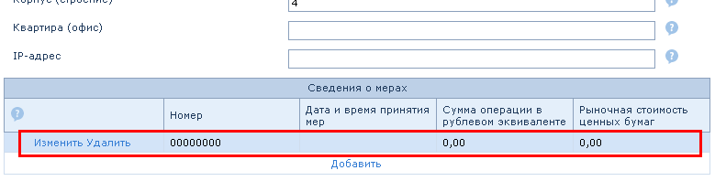

Сохраненные сведения о принятых мерах можно изменить или удалить, используя соответствующие команды в строке.
Для добавления еще одной записи в блоке Сведения о мерах повторите действия, выбрав команду Добавить.

После завершения формирования всего сообщения проверьте сообщении на наличие ошибок. Для этого нажмите кнопку Проверка в верхней части формы:

В случае ошибок, устраните их и повторите проверку. Система контроля не позволит отправить в Росфинмониторинг сообщение с ошибками.
Для сохранения сообщения на локальный диск нажмите кнопку Сохранить в верхней части формы:
Сохраненное на локальном диске сообщение можно открыть для просмотра и корректировки. Для этого используйте кнопку Открыть в верхней части формы.

Создание сообщения о фактах препятствия со стороны государства (территории), реализации филиалами, представительствами и дочерними организациями положений Федерального закона
Для создания сообщения о фактах препятствия со стороны государства (территории), реализации филиалами, представительствами и дочерними организациями положений Федерального закона перейдите в меню «РФМ. Личный кабинет» и выбрав пункт 4-ФМ 05 Заполнить форму о фактах препятствия со стороны гос-ва (территории), в котором расположены филиалы и представительства, а также дочерние организации организаций, осущ. операции с ден. ср. или иным имуществом, реализации ими положений Фед. закона раздела 110, откройте форму формализованного электронного сообщения:

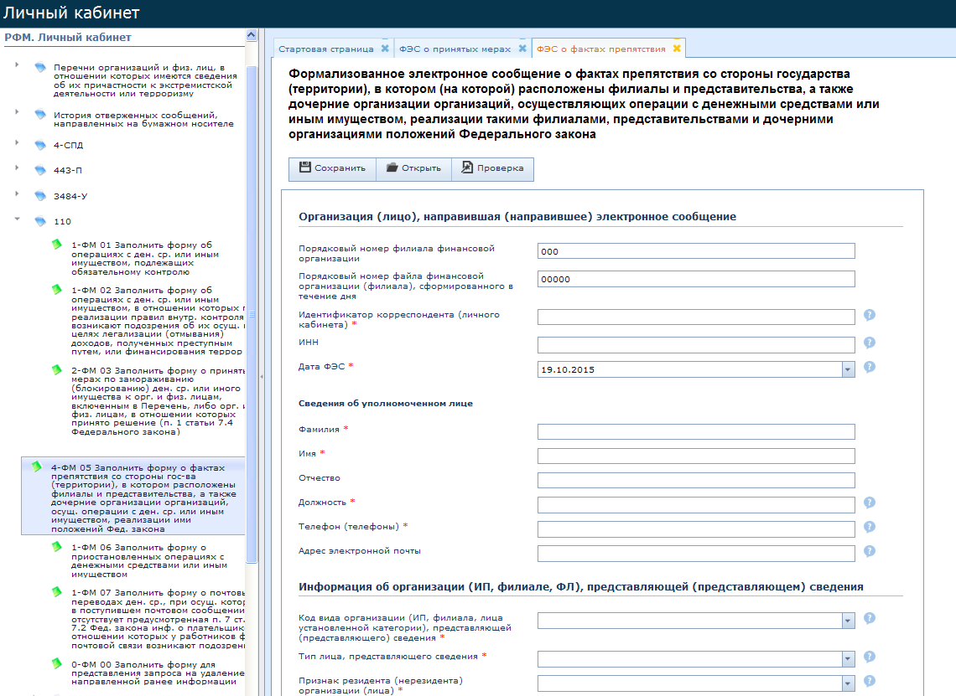

Заполните поля открытой формы. После этого добавьте в сообщение сведения о фактах препятствия. Для этого в нижней части формы выберите команду Добавить:

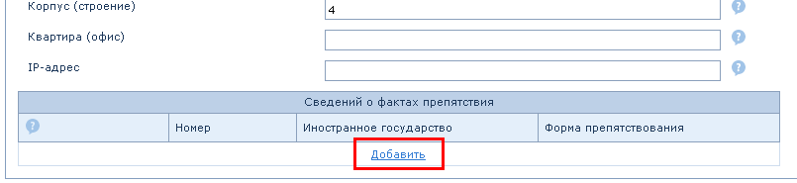

Откроются поля формы для заполнения сведений о фактах препятствия:

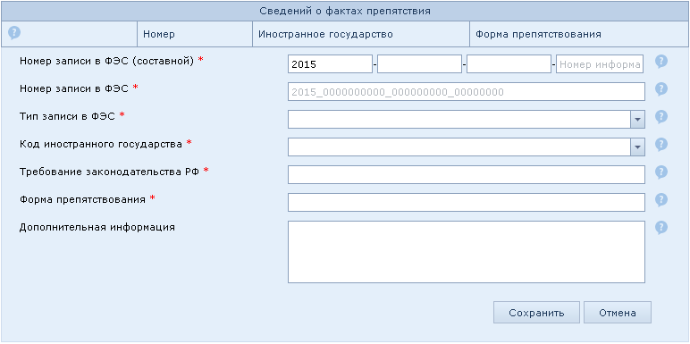

Заполните поля и сохраните сведения об операции, нажав клавишу Сохранить в нижней части блока.
Данные сохраняются, блок Сведения о фактах препятствия «свертывается» и в нем появляется строка записи:

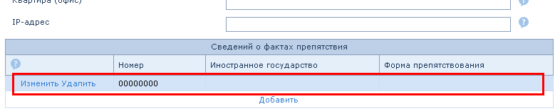

Сохраненные сведения о фактах препятствия можно изменить или удалить, используя соответствующие команды в строке.
Для добавления еще одной записи в блоке Сведения о фактах препятствия повторите действия, выбрав команду Добавить.

После завершения формирования всего сообщения проверьте сообщении на наличие ошибок. Для этого нажмите кнопку Проверка в верхней части формы:

В случае ошибок, устраните их и повторите проверку. Система контроля не позволит отправить в Росфинмониторинг сообщение с ошибками.
Для сохранения сообщения на локальный диск нажмите кнопку Сохранить в верхней части формы:
Сохраненное на локальном диске сообщение можно открыть для просмотра и корректировки. Для этого используйте кнопку Открыть в верхней части формы.

Создание сообщения о приостановленных операциях с денежными средствами или иным имуществом
Для создания сообщения о приостановленных операциях с денежными средствами или иным имуществом перейдите в меню «РФМ. Личный кабинет» и выбрав пункт 1-ФМ 06 Заполнить форму о приостановленных операциях с денежными средствами или иным имуществом раздела 110, откройте форму формализованного электронного сообщения:

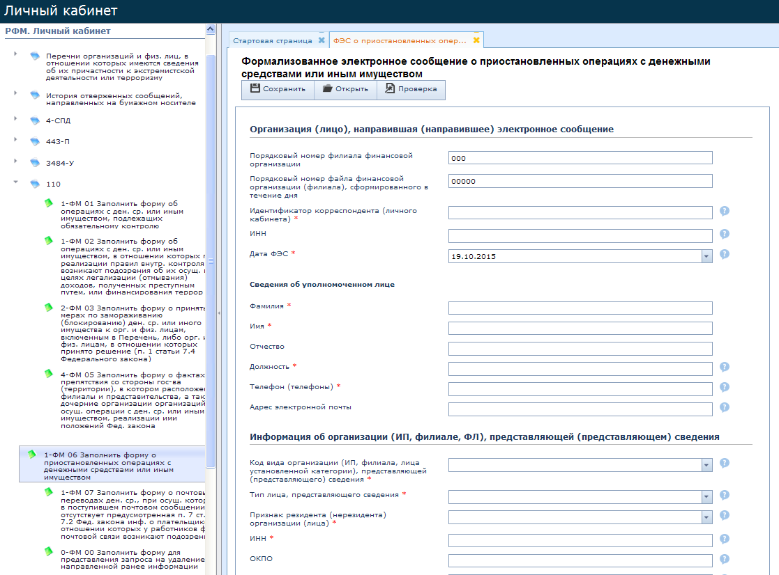

Заполните поля открытой формы. После этого добавьте в сообщение сведения об операции. Для этого в нижней части формы выберите команду Добавить:

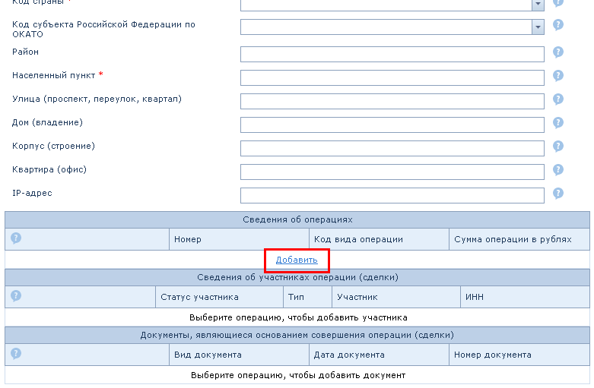

Откроются поля формы для заполнения сведений об операции:

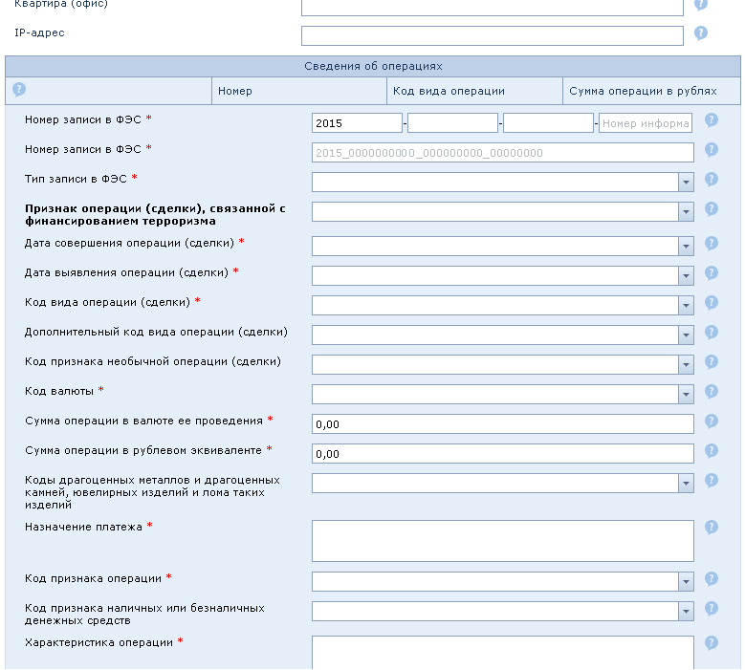

Заполните поля и сохраните сведения об операции, нажав клавишу Сохранить в нижней части блока:

Данные сохраняются, блок Сведения об операции «свертывается» и в нем появляется строка записи:

Сохраненные сведения об операции можно изменить или удалить, используя соответствующие команды в строке.
Для добавления еще одной записи в блоке Сведения об операции повторите действия, выбрав команду Добавить.

Добавьте сведения об участниках операции. Для этого выберите команду Добавить в блоке Сведения об участниках операции (сделки):

Откроются поля формы для заполнения сведений об участниках:

Заполните поля и сохраните сведения об операции, нажав клавишу Сохранить в нижней части блока:
Данные сохраняются, блок Сведения об участниках операции (сделки) «свертывается» и в нем появляется строка записи:

Сохраненные сведения об участнике можно изменить или удалить, используя соответствующие команды в строке.
Для добавления еще одной записи в блоке Сведения об участниках операции (сделки) повторите действия, выбрав команду Добавить.

Добавьте сведения о документах, являющихся основанием совершения операции. Для этого выберите команду Добавить в блоке Документы, являющиеся основанием совершения операции (сделки):

Откроются поля формы для заполнения сведений о документах:

Заполните поля и сохраните сведения о документе, нажав клавишу Сохранить в нижней части блока.
Данные сохраняются, блок Документы, являющиеся основанием совершения операции (сделки) «свертывается» и в нем появляется строка записи:

Сохраненные сведения о документе можно изменить или удалить, используя соответствующие команды в строке.
Для добавления еще одной записи в блоке Документы, являющиеся основанием совершения операции (сделки) повторите действия, выбрав команду Добавить.

После завершения формирования всего сообщения проверьте сообщении на наличие ошибок. Для этого нажмите кнопку Проверка в верхней части формы:

В случае ошибок, устраните их и повторите проверку. Система контроля не позволит отправить в Росфинмониторинг сообщение с ошибками.
Для сохранения сообщения на локальный диск нажмите кнопку Сохранить в верхней части формы:
Сохраненное на локальном диске сообщение можно открыть для просмотра и корректировки. Для этого используйте кнопку Открыть в верхней части формы.

Создание сообщения о почтовых переводах денежных средств
Для создания сообщения о почтовых переводах денежных средств перейдите в меню «РФМ. Личный кабинет» и выбрав пункт 1-ФМ 07 Заполнить форму о почтовых переводах ден. ср., при осущ. которых в поступившем почтовом сообщении отсутствует предусмотренная п. 7 ст. 7.2 Фед. закона инф. о плательщике, в отношении которых у работников фед. почтовой связи возникают подозрения раздела 110, откройте форму формализованного электронного сообщения:

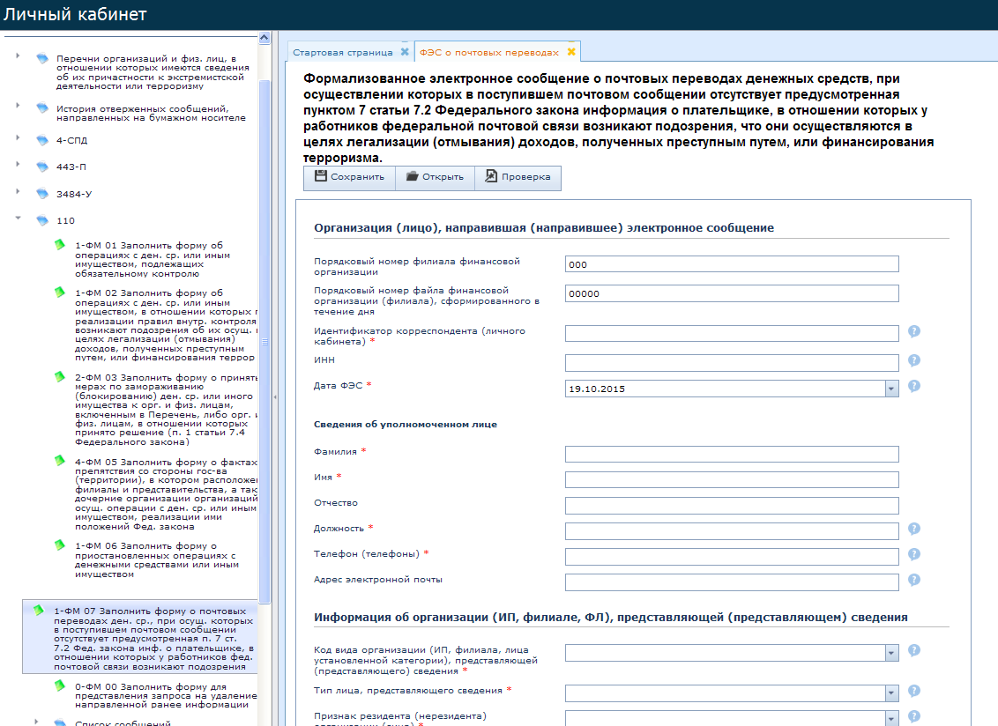

Заполните поля открытой формы. После этого добавьте в сообщение сведения об операции. Для этого в нижней части формы выберите команду Добавить:

Откроются поля формы для заполнения сведений об операции:

Заполните поля и сохраните сведения об операции, нажав клавишу Сохранить в нижней части блока:

Данные сохраняются, блок Сведения об операции «свертывается» и в нем появляется строка записи:

Сохраненные сведения об операции можно изменить или удалить, используя соответствующие команды в строке.
Для добавления еще одной записи в блоке Сведения об операции повторите действия, выбрав команду Добавить.

Добавьте сведения об участниках операции. Для этого выберите команду Добавить в блоке Сведения об участниках операции (сделки):

Откроются поля формы для заполнения сведений об участниках:

Заполните поля и сохраните сведения об операции, нажав клавишу Сохранить в нижней части блока:
Данные сохраняются, блок Сведения об участниках операции (сделки) «свертывается» и в нем появляется строка записи:

Сохраненные сведения об участнике можно изменить или удалить, используя соответствующие команды в строке.
Для добавления еще одной записи в блоке Сведения об участниках операции (сделки) повторите действия, выбрав команду Добавить.

Добавьте сведения о документах, являющихся основанием совершения операции. Для этого выберите команду Добавить в блоке Документы, являющиеся основанием совершения операции (сделки):

Откроются поля формы для заполнения сведений о документах:

Заполните поля и сохраните сведения о документе, нажав клавишу Сохранить в нижней части блока.
Данные сохраняются, блок Документы, являющиеся основанием совершения операции (сделки) «свертывается» и в нем появляется строка записи:

Сохраненные сведения о документе можно изменить или удалить, используя соответствующие команды в строке.
Для добавления еще одной записи в блоке Документы, являющиеся основанием совершения операции (сделки) повторите действия, выбрав команду Добавить.

После завершения формирования всего сообщения проверьте сообщении на наличие ошибок. Для этого нажмите кнопку Проверка в верхней части формы:

В случае ошибок, устраните их и повторите проверку. Система контроля не позволит отправить в Росфинмониторинг сообщение с ошибками.
Для сохранения сообщения на локальный диск нажмите кнопку Сохранить в верхней части формы:
Сохраненное на локальном диске сообщение можно открыть для просмотра и корректировки. Для этого используйте кнопку Открыть в верхней части формы.

Создание сообщения о запросе на удаление направленной ранее информации
Для создания сообщения о запросе на удаление направленной ранее информации перейдите в меню «РФМ. Личный кабинет» и выбрав пункт 0-ФМ 00 Заполнить форму для представления запроса на удаление направленной ранее информации раздела 110, откройте форму формализованного электронного сообщения:

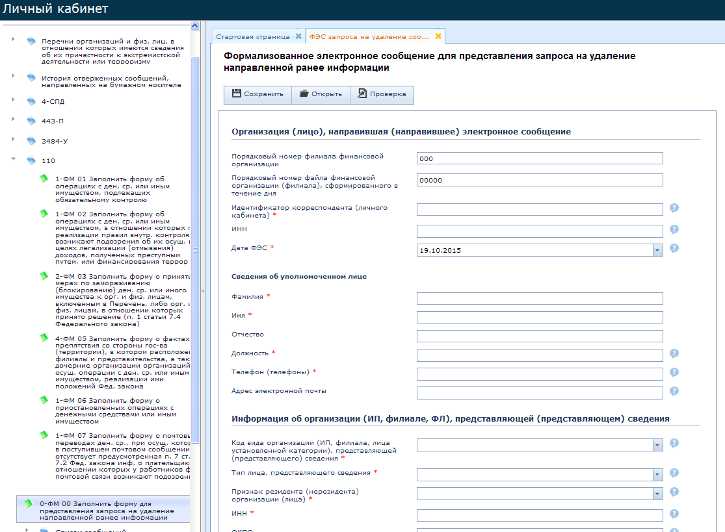

Заполните поля формы.
Проверьте сообщении на наличие ошибок. Для этого нажмите кнопку Проверить в верхней части формы:
В случае ошибок, устраните их и повторите проверку. Система контроля не позволит отправить в Росфинмониторинг сообщение с ошибками.
Для сохранения сообщения на локальный диск нажмите кнопку Сохранить в верхней части формы:
Сохраненное на локальном диске сообщение можно открыть для просмотра и корректировки. Для этого используйте кнопку Открыть в верхней части формы.

Подготовка и отправка электронного документа
Для отправки сформированных сообщений создайте из этих сообщений единый электронный документ и отправьте его в Росфинмониторинг.
Для этого в меню «РФМ. Личный кабинет» выберите пункт Подготовить и отправить документ в разделе 110:

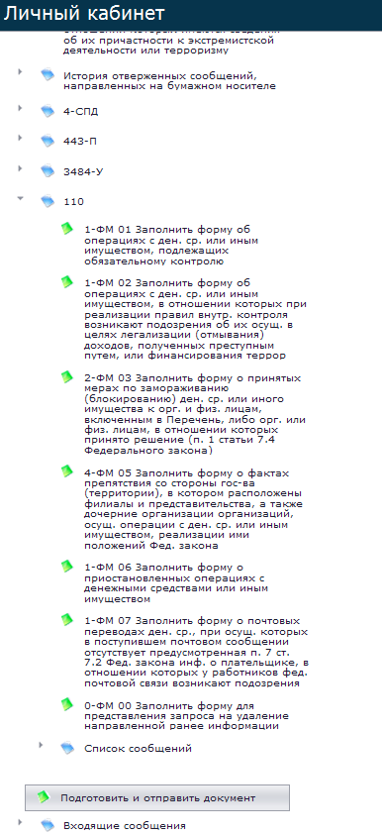

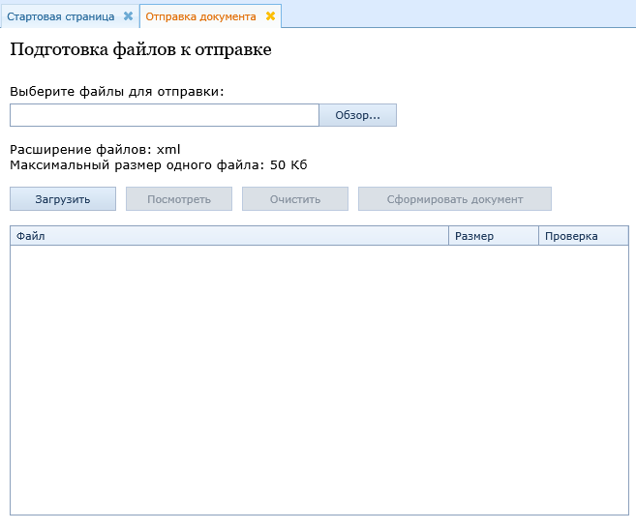
Откроется закладка отправки документа.

Нажмите кнопку Обзор, в открывшемся окне выберите файлы для отправки и нажмите кнопку Открыть.

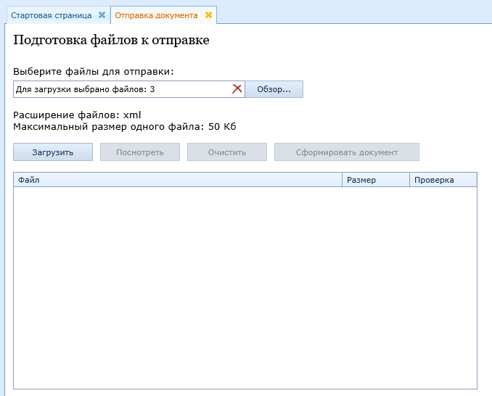
В строке выбора файлов отобразится количество выбранных файлов.

Для загрузки файлов нажмите кнопку Загрузить.

После окончания загрузки в списке отобразятся выбранные файлы.
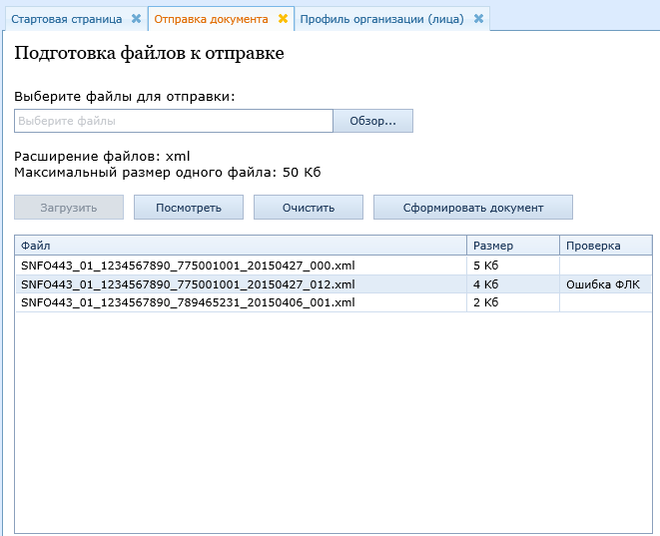
В случае, если при загрузке в файле была обнаружена ошибка, более подробную информацию о ней можно посмотреть, выделив соответствующую строку в списке файлов и нажав кнопку Посмотреть.

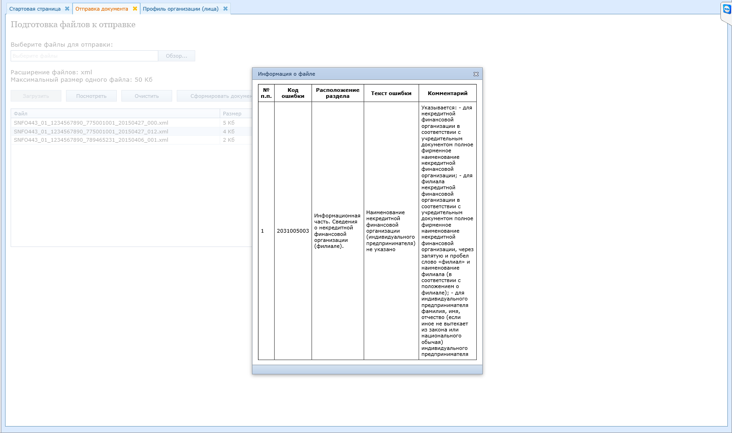
Нажмите кнопку Сформировать документ.
На странице отобразится список сертификатов подписи.
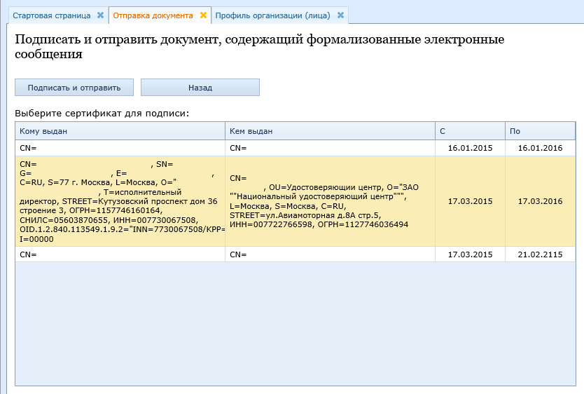
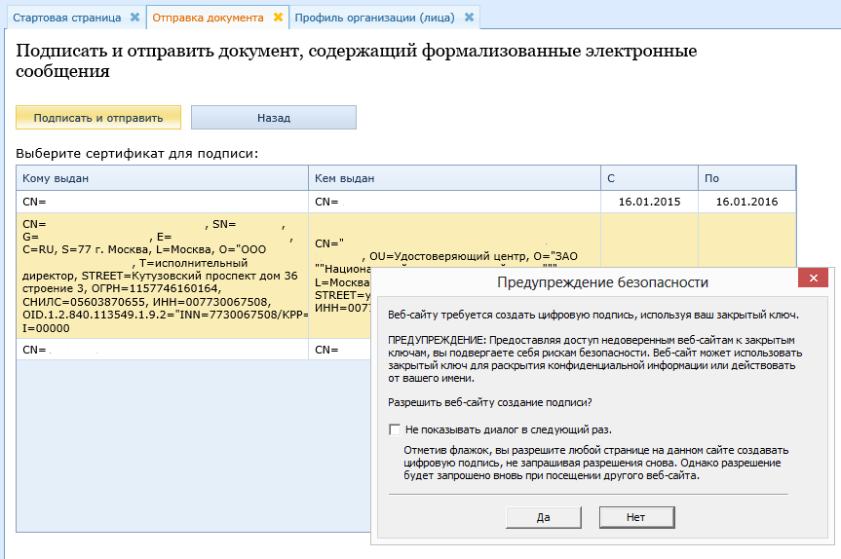
Щелчком левой кнопки мыши выберите сертификат, с помощью которого будет подписан документ, и нажмите кнопку Подписать и отправить.

В случае появления сообщения с предупреждением от системы безопасности подтвердите разрешение сайту на создание подписи.

В результате на странице отобразится уведомление об успешной отправке сообщения:

